Climi dell’Italia — schema per verifica
Problema chiave: il clima italiano varia per 3 fattori principali
- latitudine (nord più freddo, sud più caldo)
- altitudine (montagna = freddo e neve)
- vicinanza al mare (temperature più miti e umidità)
L’Italia si trova nella zona temperata dell’emisfero nord, è attraversata da Alpi e Appennini ed è circondata dal Mar Mediterraneo → nascono 6 regioni climatiche.

1. Regione alpina
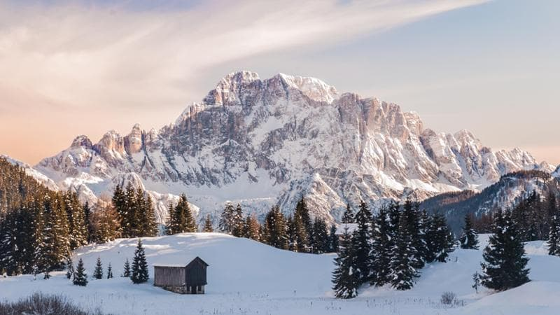
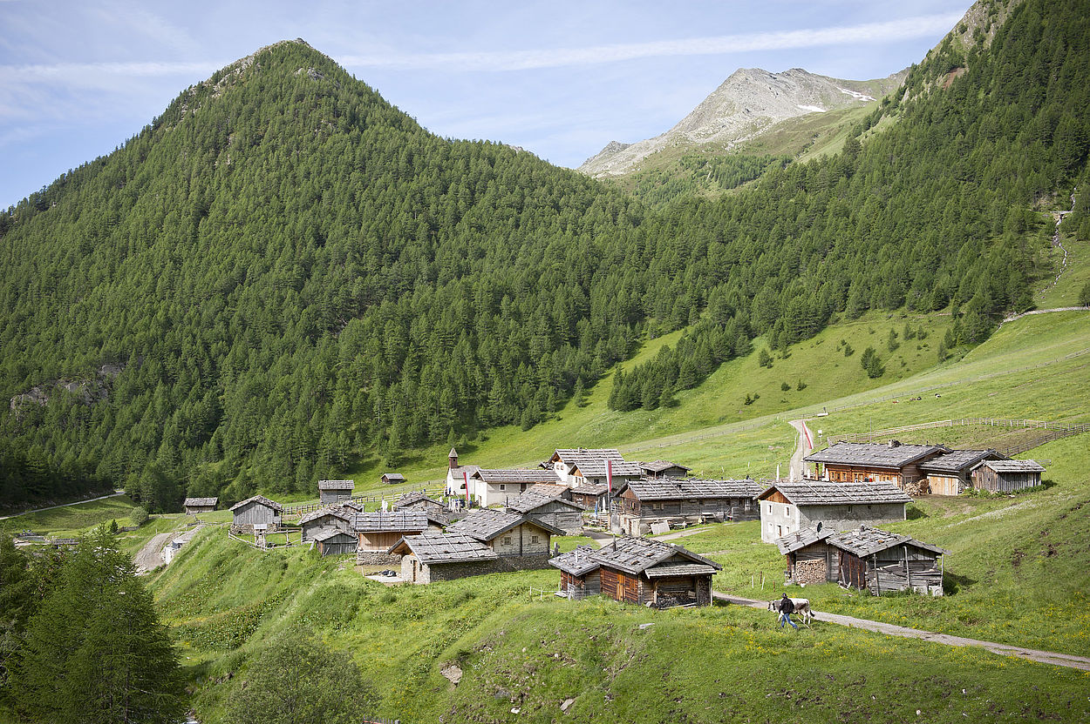
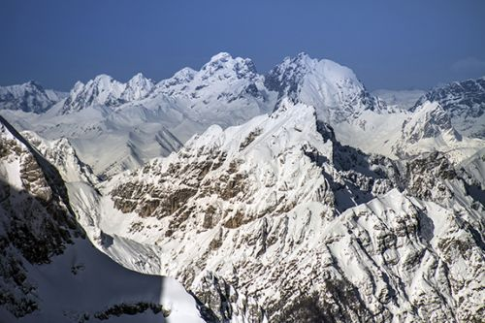
4
Dove: arco alpino
Fattore dominante: altitudine
- Inverni: lunghi, molto freddi, nevosi
- Estati: brevi e fresche
- Piogge: abbondanti in primavera e autunno
- Venti freddi: tramontana, bora

2. Regione padano-veneta

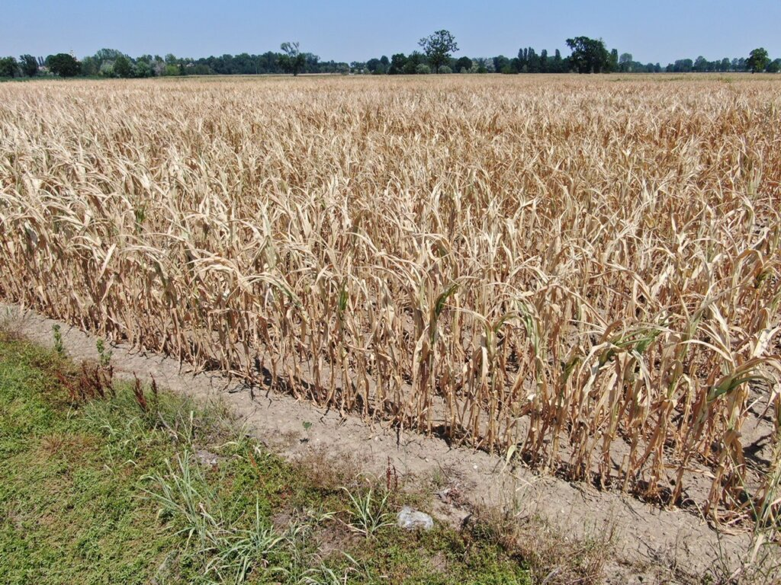
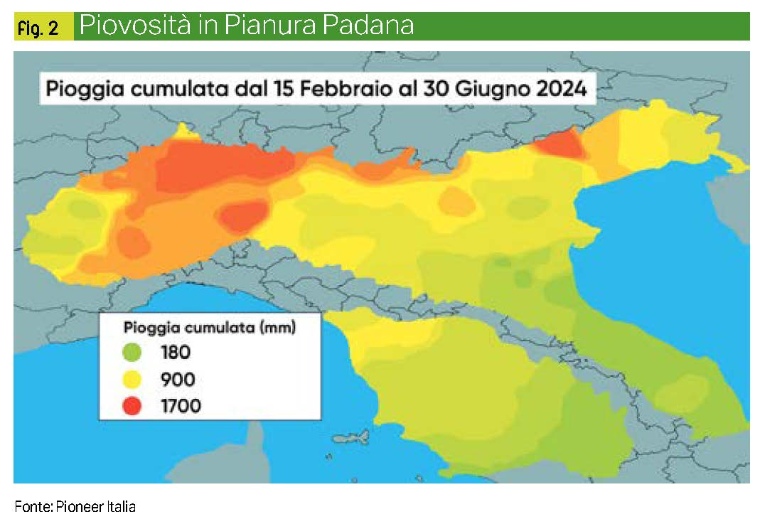
4
Dove: Pianura Padana
Fattore dominante: lontananza dal mare → aria stagnante
- Estati: calde e umide
- Inverni: freddi e lunghi
- Nebbie: frequenti
- Piogge: soprattutto primavera e autunno

3. Regione appenninica
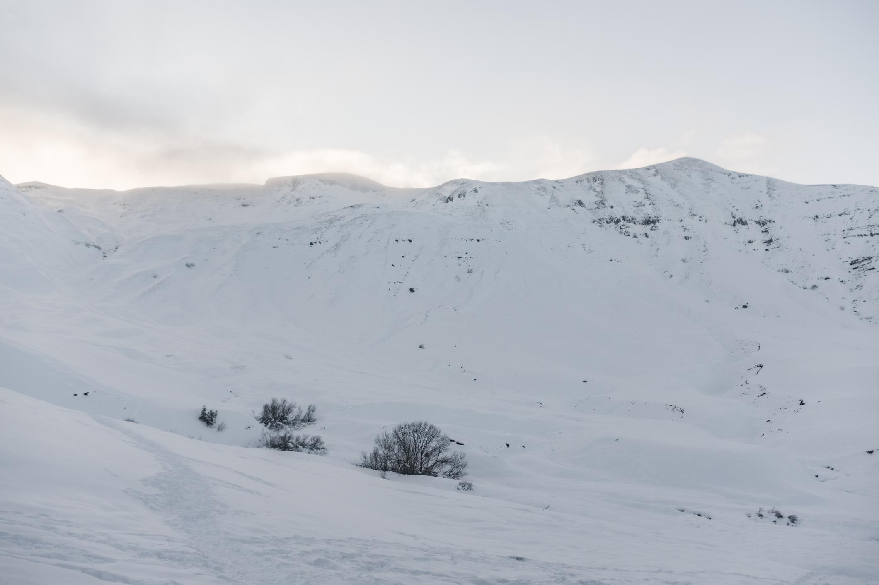
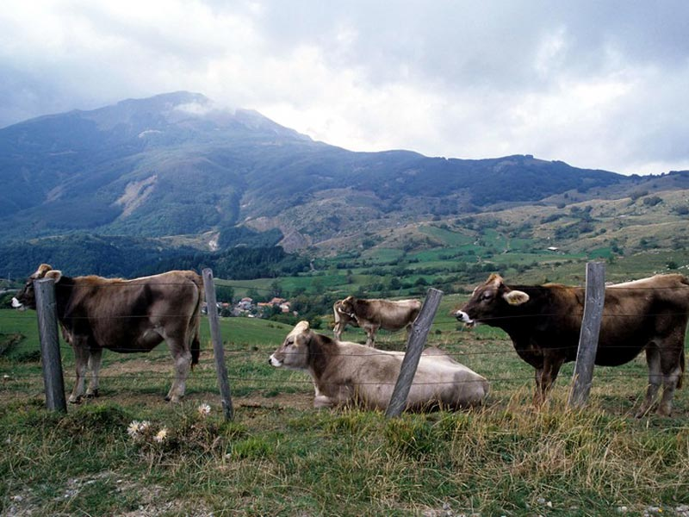
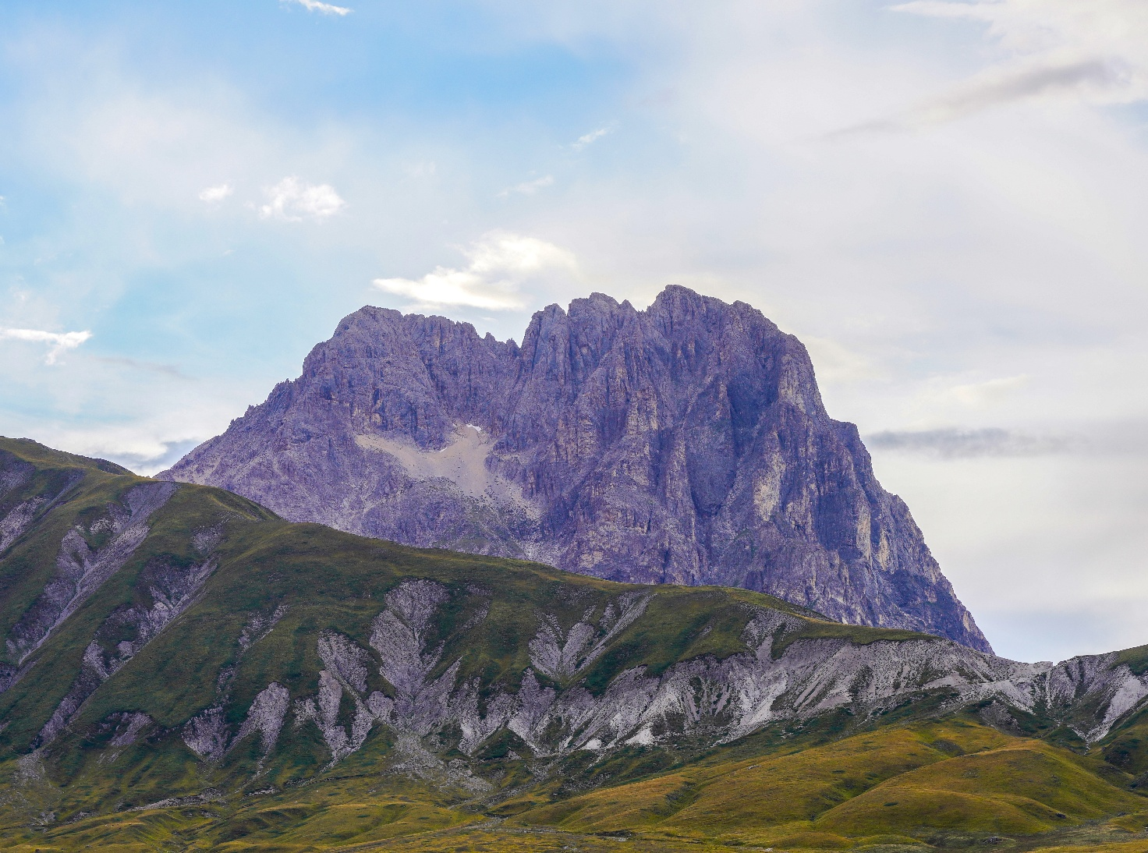
4
Dove: lungo tutta la catena appenninica (anche interno di Sicilia e Sardegna)
Fattore dominante: altitudine
- Inverni: freddi
- Estati: fresche
- Precipitazioni: frequenti

4. Regione ligure-tirrenica

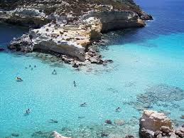

4
Dove: tra Appennini e Mar Ligure/Tirreno
Fattore dominante: protezione dei monti + mare
- Inverni: miti
- Estati: calde ma ventilate
- Venti: maestrale, libeccio
- Temperature moderate tutto l’anno

5. Regione adriatica

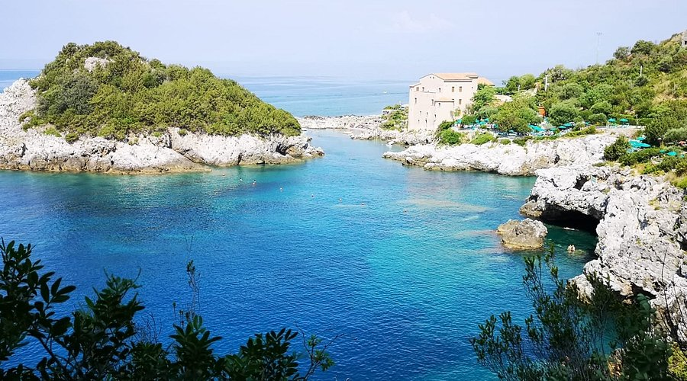
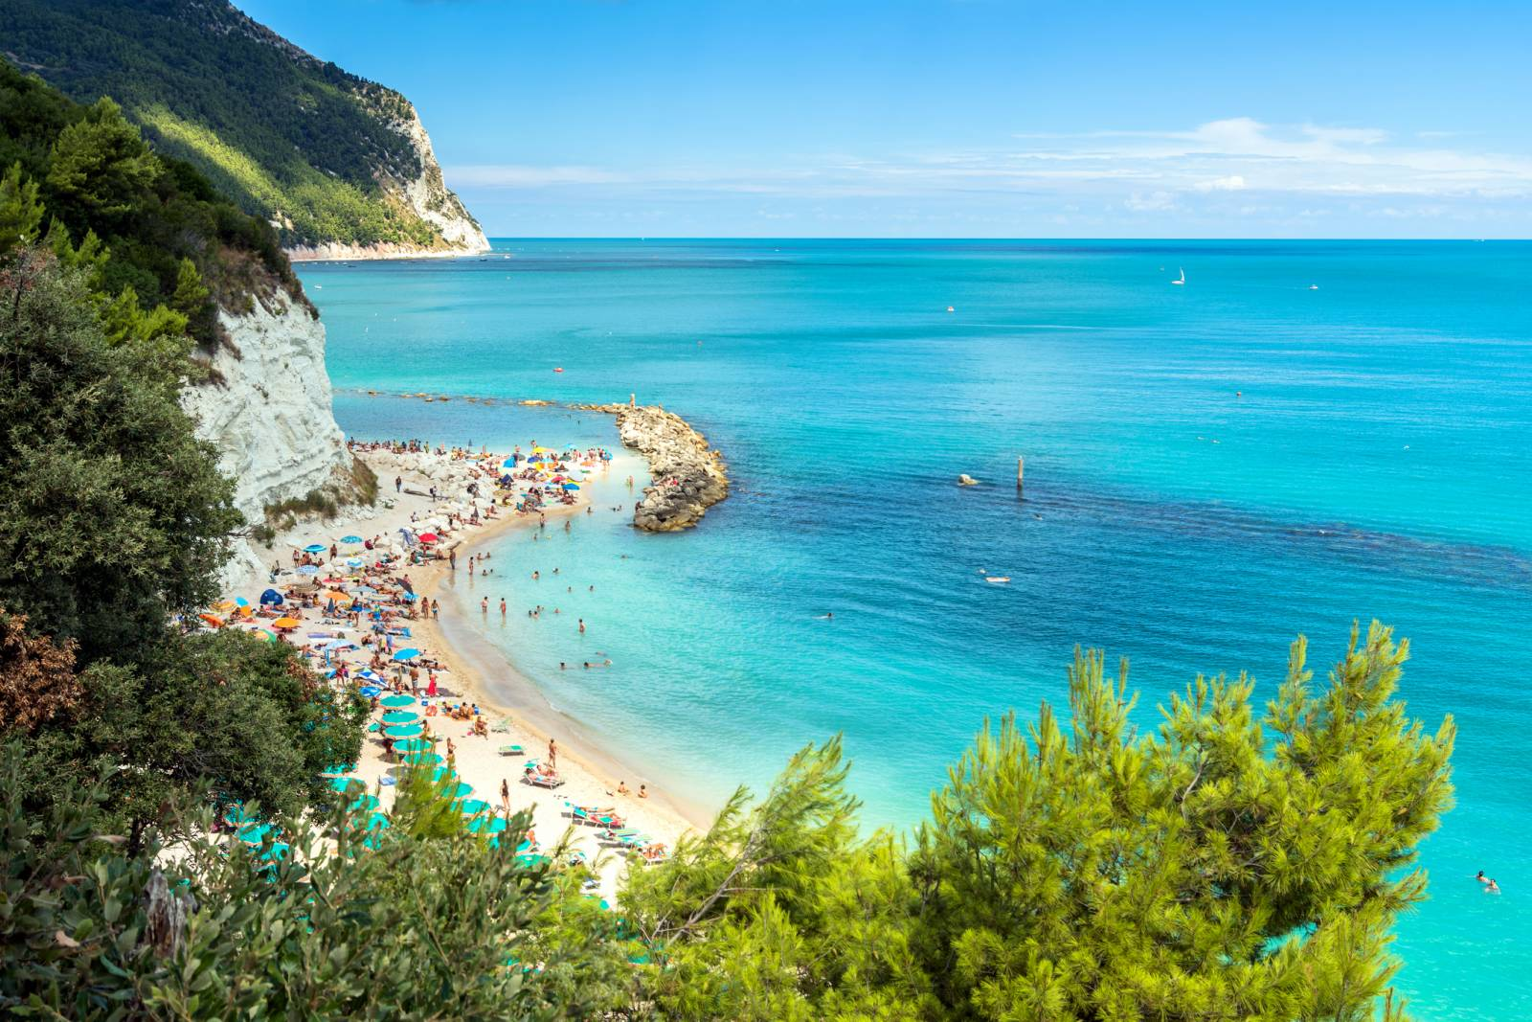
4
Dove: tra Appennini e Mar Adriatico
Fattore dominante: esposizione ai venti freddi balcanici
- Inverni: freddi e piovosi
- Estati: calde e asciutte
- Escursioni termiche più marcate rispetto al Tirreno

6. Regione mediterranea
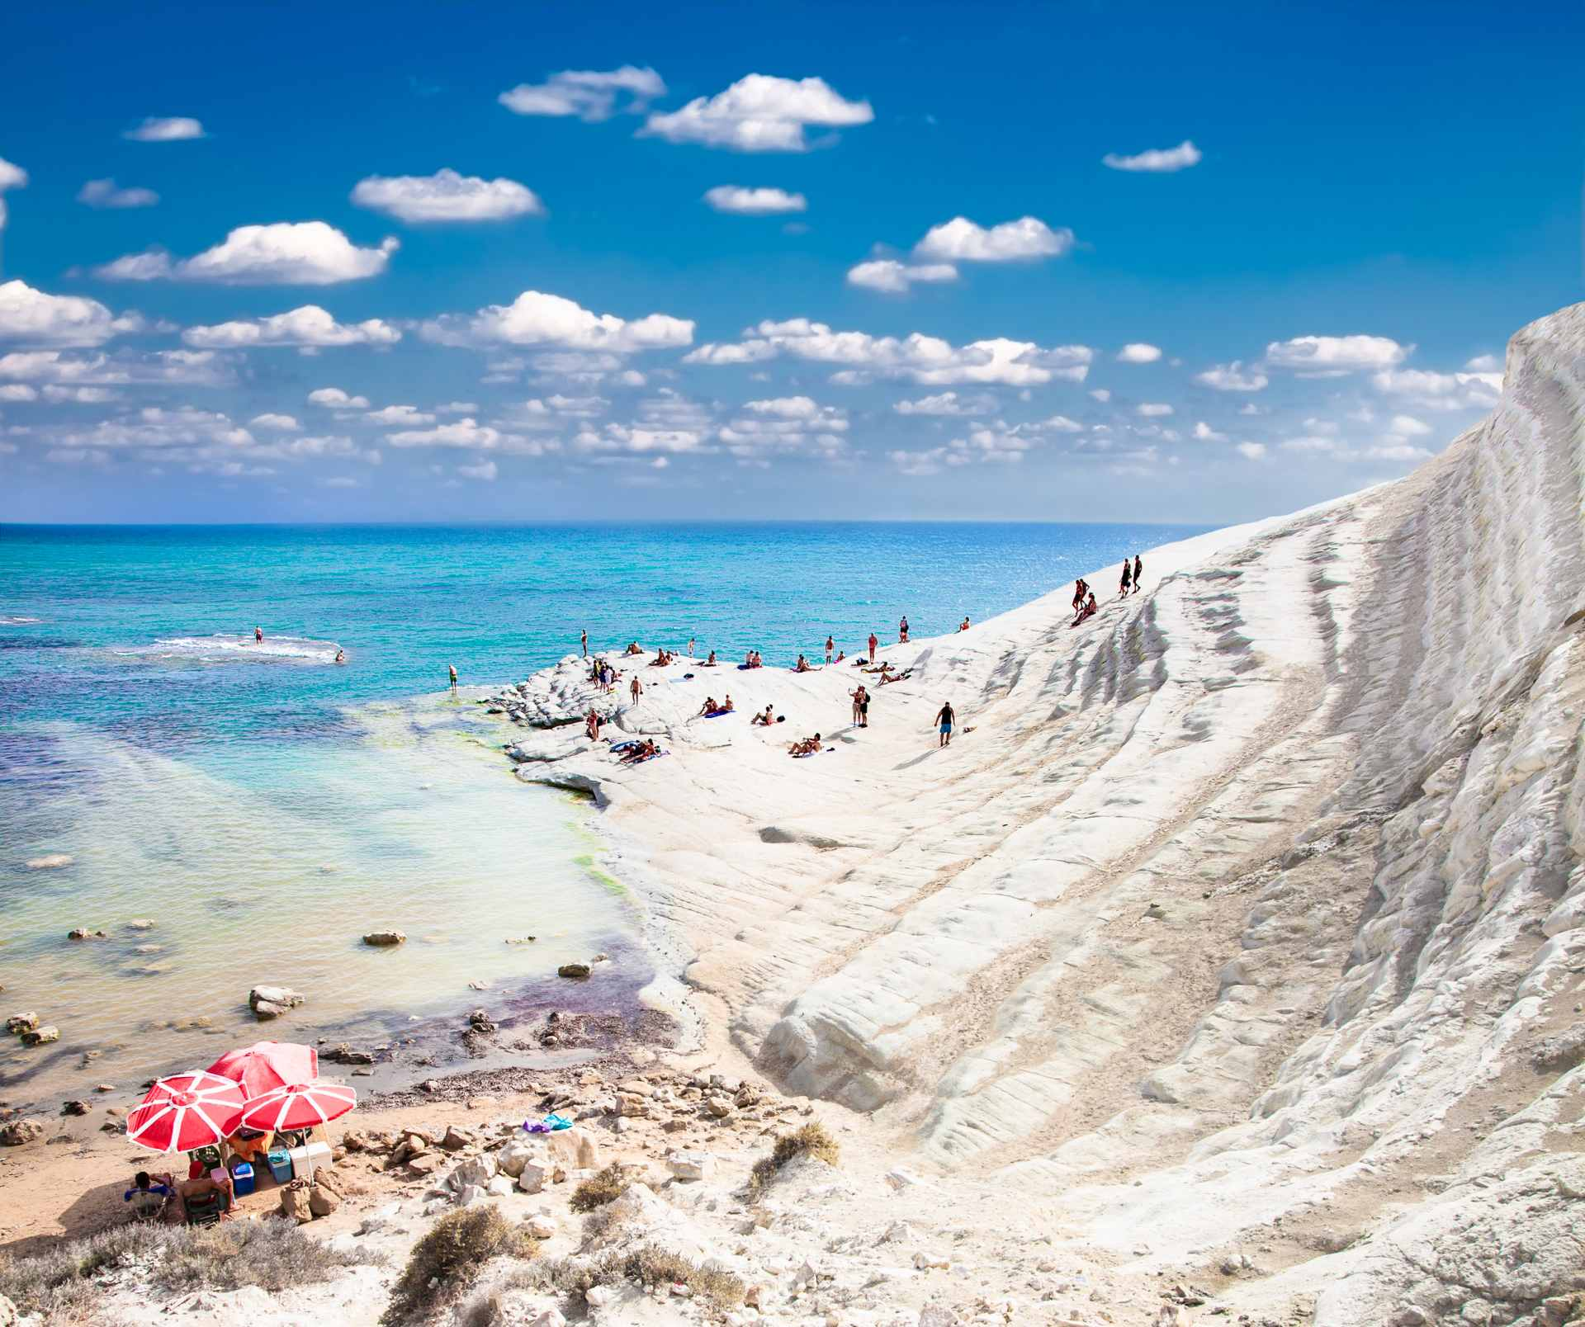
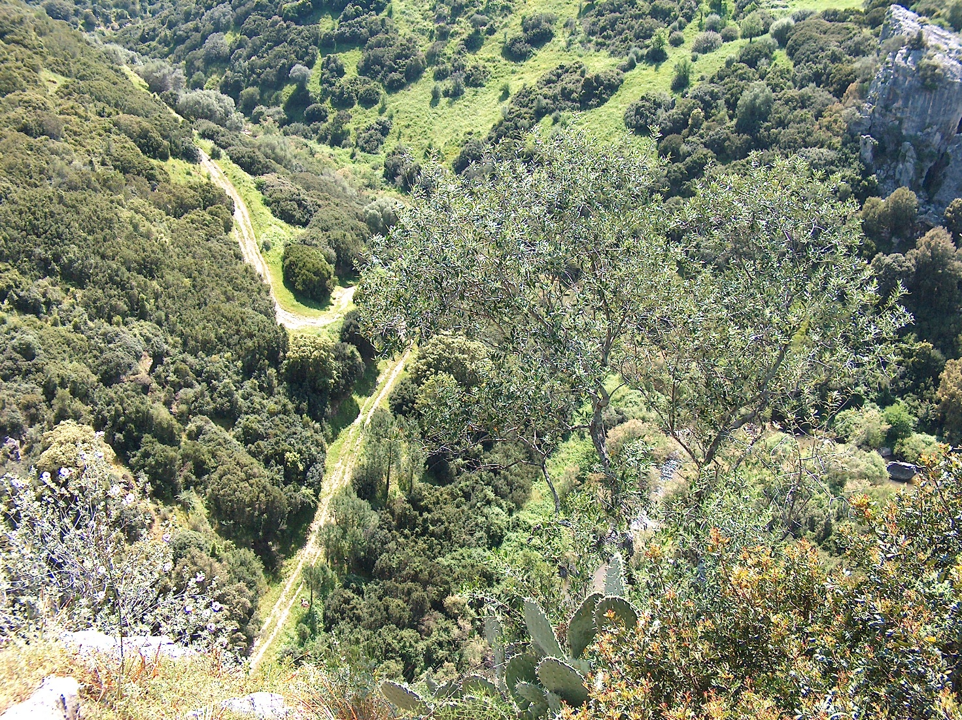

4
Dove: coste meridionali e isole
Fattore dominante: mare caldo + venti africani
- Estati: molto calde e secche
- Inverni: miti
- Venti caldi: scirocco

Ripasso veloce (da memorizzare)
- Montagna → freddo e neve → Alpina, Appenninica
- Interno pianeggiante → nebbia e umidità → Padano-veneta
- Tirreno protetto → clima mite → Ligure-tirrenica
- Adriatico esposto → più freddo → Adriatica
- Sud e isole → caldo secco → Mediterranea

